ТЕМА: МОРСКИЕ УЗЛЫ

ПРЯМОЙ МОРСКОЙ УЗЕЛ

Применение. Прямой узел применяют при связывании канатов (веревок) примерно одинаковой толщины.
При больших нагрузках на связанные канаты (веревки), а также при их намокании, прямой узел сильно затягивает. Для предотвращения чрезмерного затягивания в петли узла вводят деревянный вкладыш.
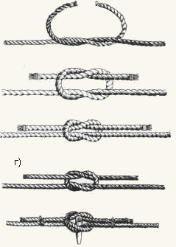
Выполнение. Концы связываемых канатов обносят один вокруг другого, загибают во встречных направлениях и связывают как на рисунке.
На рис. г) представлен неправильно завязанный прямой узел.
Плоский морской узел Применение. Плоский узел применяют при связывании канатов различного диаметра. Он также может применяться для связывания канатов одинаковой толщины, особенно в тех случаях, когда тросы подвергаются сильному натяжению или намоканию.
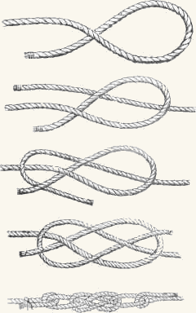
Выполнение. Плоский узел удобно завязывать, разложив тросы на палубе.
Один из связываемых канатов (более толстый) укладывают в виде петли. Конец другого каната подводят под петлю и последовательно проводят сверху коренного, но снизу ходового конца толстого каната. Затем тонкий канат проводят сверху петли толстого троса, но под своей коренной частью. Таким образом, тонкий канат образует такую же петлю, как и канат большего диаметра.
Ходовые концы обоих канатов завязывают полуштыками и закрепляют тонким линем, шкимушгаром или каболкой. Рыбыцкий штык Применение. Рыбацким штыком завязывают дректовы за скобы якорей, концы каната при накладывании предохранительных сеток на грузовые люки.
Рыбацкий штык применяют во всех случаях, когда требуется закрепить канат надежным и легко развязываемым узлом.
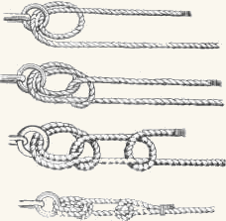
Выполнение. Конец каната дважды продевают в рым, затем обносят вокруг коренной части каната и пропускают в обе образовавшиеся петли, стягивая их полуштыком. После образования второго полуштыка конец крепят к коренной части каната тонким линем или шкимушгаром. Задвижной штык Применение. Задвижной штык применяют при подъеме деталей рангоута, бревен, досок и т. и.
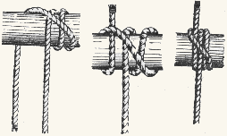
Выполнение. Задвижной штык, часто называемый выбленочным узлом со шлагом, завязывают следующим образом: ходовой конец каната дважды обносят вокруг предмета, перекрещивают оба шлага, обносят вокруг предмета еще один раз и проводят под перекрещивающий шлаг.
Таким образом, задвижной штык отличается от выбленочного узла только тем, что имеет не два, а три охватывающих предмет шлага. Калмыцкий морской узел Применение. Калмыцкий узел применяют при подаче различных инструментов, ведер, кистей и других предметов на мачты, трубы и за борт; узел также применяют при привязывании бросательного конца к огону швартова.
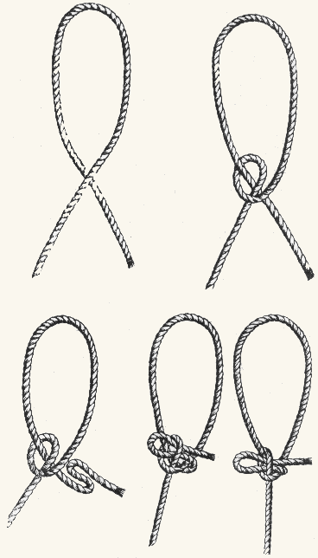
Выполнение. Коренную часть каната обносят вокруг ходового конца, после чего ходовой конец складывают вдвое и вводят в образовавшуюся колышку.
Для развязывания узла достаточно потянуть ходовой конец. Брамшкотовый морской узел Применение. Брамшкотовый узел используют в тех же случаях, что и шкотовый, но он более надежен и его применяют при работах с парусами, такелажными и якорными цепями.
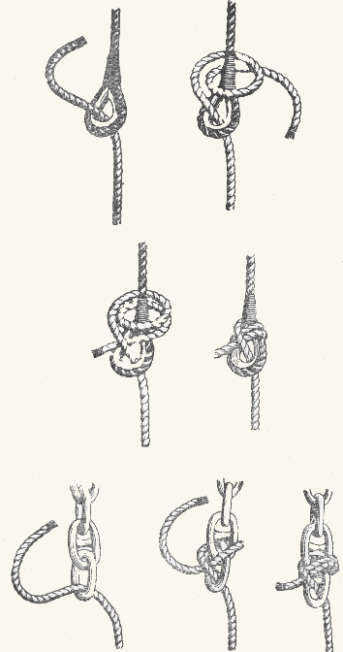
Выполнение. Конец каната проводят в коуш и дважды обносят вокруг шейки коуша под коренной частью каната. Удавка Применение. Удавку применяют при буксировке бревен, подъеме бревен и других предметов на борт судна, при работах по установке рангоута.
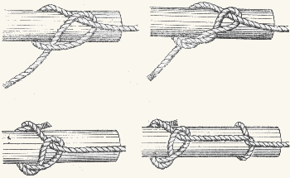
Выполнение. Ходовой конец обносят вокруг предмета (бревно, рангоутное дерево и т. д.) и коренной части каната, а затем несколько раз обвивают вокруг наложенного на предмет шлага.
Для увеличения прочности узла его дополняют отдельным шлагом. В этом случае узел называется удавкой со шлагом. Гачный морской узел со шлагом Применение. Гачный узел со шлагом применяют при закреплении тонких канатов на гаке, имеющем большой диаметр спинки.
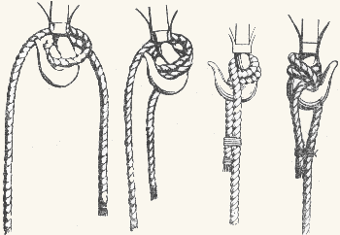
Выполнение. Ходовой конец каната дважды обносят вокруг спинки гака, закладывают в гак и накрывают коренной частью каната. Обе ветви каната скрепляют под гаком линем или шкимушгаром. Крепление нескольких швартовов на пале Для закрепления швартовного конца на пале (лушке, битенге), на котором уже закреплены другие швартовы, заводимый конец вводят снизу в огон ранее закрепленного канатса и лишь после этого надевают его на пал.
Такой способ крепления позволяет отдавать нужный швартов, не снимая с пала огонов остальных канатов.
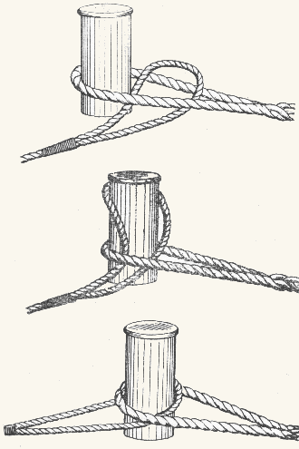
Рыбацкий огон Применение. Рыбацкий огон применяют вместо обычного огона при обрыве швартовного каната и в тех случаях, когда необходимо быстро и надежно закрепить канат за какой-либо предмет.
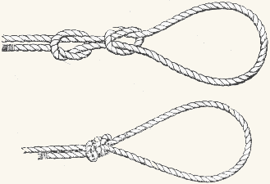
Выполнение. Ходовой конец вводят в петлю полупрямого узла, завязанного на некотором расстоянии от конца каната, после чего на ходовом конце вяжут полупрямой узел, охватывающий коренную часть каната. Бочечный морской узел Первый вариант
Применение. Бочечный узел применяют при погрузке и выгрузке бочек, бидонов, бутылей и т. д.
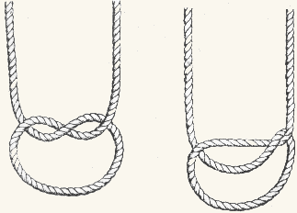
Выполнение. В средней части короткого (6— 10 м) каната завязывают полупрямой узел; полупетли этого узла несколько разводят в стороны, и в таком виде узел надевают на нижнюю часть предмета. При этом свободная нижняя часть узла должна проходить под основанием предмета, а полупетли должны охватывать предмет с боков.
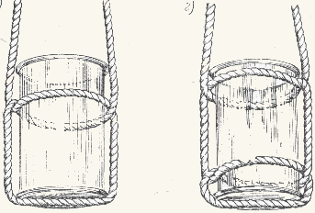
Для увеличения прочности узла на канате завязывают еще один полупрямой узел, полупетли которого охватывают верхнюю часть предмета. Концы каната связывают над предметом рифовым узлом.
Второй вариант
Выполнение. На стропе делают небольших размеров петлю, после чего выгружаемый предмет устанавливают на то месте, где перекрещиваются канаты, или же петля стропа подводится под предмет. Свободную часть стропа проводят над предметом, пропускают снизу вверх в петлю стропа и проводят над предметом в обратном направлении, образуя вторую петлю.
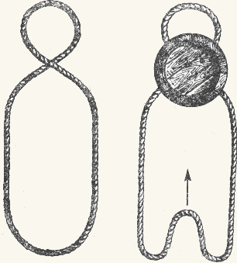
После этого вторую петлю узла разводят в стороны, ее ответвления пропускают под боковыми частями стропа и надевают на гак.
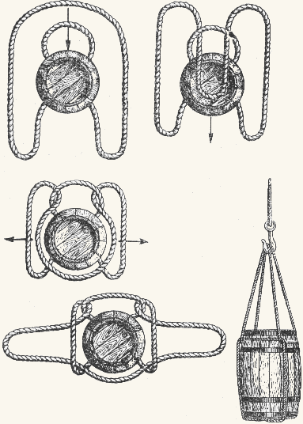
Рифовый морской узел Применение. Рифовым узлом связывают концы рифсезней при взятии рифов на парусах. Этот узел применяют при закреплении штертов чехлов судовых шлюпок, компасов, палубных механизмов; при наложении схваток на верхние шлаги швартовов, закрепленных на кнехтах; при закреплении ходовых концов тросов, связываемых штыками или другими узлами, и в других случаях, когда требуется надежный, но быстро развязываемый узел.
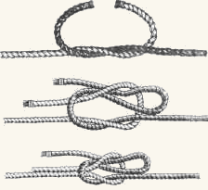
Выполнение. Рифовый узел завязывают так же, как и прямой, но один из ходовых концов узла вводят в соответствующую петлю сложенным вдвое. Благодаря этому рифовый узел при необходимости можно легко развязать. Простой штык Применение. Простой штык применяют для крепления швартовных канатов к причальным приспособлениям, временных оттяжек к стропу, а также при креплении лопарей оттяжек грузовых стрел за рымы (обухи).
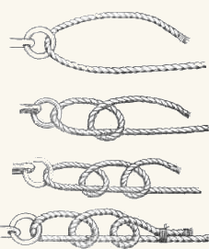
Выполнение. Ходовой конец каната, заведенного за пал, битенг или рым, обносят вокруг коренной части каната и пропускают в образующуюся при этом петлю. В таком виде узел носит название полуштыка. Далее ходовой конец еще раз обвязывают вокруг каната полуштыком и прочно закрепляют с помощью тонкого линя или шкимушгара.
При правильно завязанном узле сближенные шлаги полуштыков образуют выбленочный узел. Беседочный морской узел Применение. Беседочный узел применяют при креплении предохранительного каната вокруг пояса человека при работах на мачте и за бортом; узел также применяют вместо огона при креплении каната на гаке, битенге или кнехте, так как петля беседочного узла не затягивается независимо от величины нагрузки на канат.
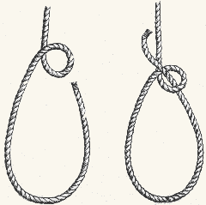
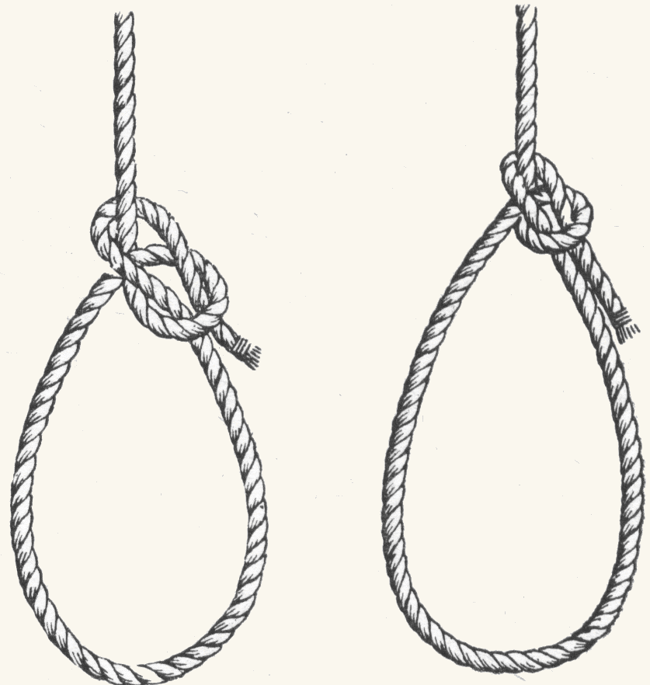
Выполнение. На канате делают небольших размеров колышку. Конец каната проводят в колышку, обносят вокруг коренной части каната и снова пропускают в колышку, но в обратном направлении. Боцманский морской узел Применение. Боцманский узел применяют при надпалубных работах для подъема работающего на мачту, стеньгу и т. д. Петли узла надевают на ноги работающего, а свободный конец троса обносят вокруг пояса и крепят к основному тросу.
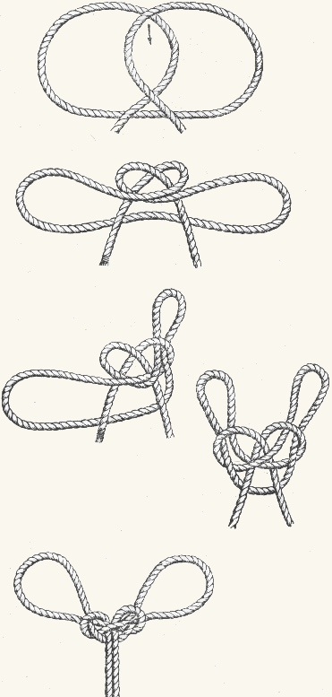
Выполнение. На канате делают две колышки больших размеров, причем вторая колышка должна несколько перекрывать первую. Верхние части колышек в месте их перекрещивания отгибают вниз, и в образующиеся при этом петли вводят снизу вверх основные петли узла. Сваечный морской узел Применение. Сваечный узел применяют при подаче работающему на мачте или за бортом различных инструментов (свайки, кисти и пр.) и при обтягивании линя или шкимушгара во время наложения клетня, бензеля, марки.
Помимо этого, сваечный узел применяют при закреплении канатов за упоры, заводимые между бортом и причалом во время стоянки судна.
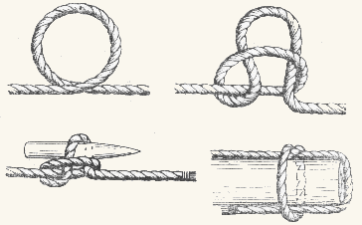
Выполнение. На канате делают две колышки больших размеров, причем вторая колышка должна несколько перекрывать первую. Верхние части колышек в месте их перекрещивания отгибают вниз, и в образующиеся при этом петли вводят снизу вверх основные петли узла. Стопорный морской узел Стопор накладывают на канат двумя шлагами, после чего ходовой конец стопора два—четыре раза обматывают вокруг каната в направлении тяги, показанном на рисунках стрелкой, и крепят к нему линем или шкимушгаром.
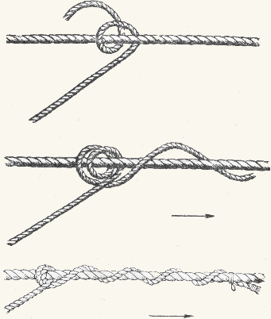
Стопор может быть наложен на канат не только против спуска каната, как это показано на предыдущих рисунках, но и по направлению спуска.
В качестве стопора для стальных канатов употребляют такелажную цепь, которую накладывают на канат так же, как и стопор из растительного каната.
Для цепей применяют специальный стопор, который состоит из короткого каната с гаком и кнопом на концах. Этот стопор крепят к цепи при помощи линя.
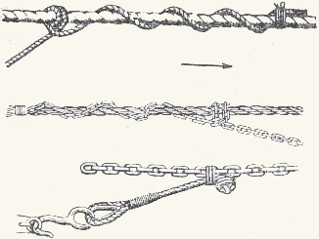
Выбленочный морской узел Применение. Выбленочный узел — один из наиболее надежных, сильно затягивающихся узлов. Его применяют при привязывании выбленок к вантам, для крепления временных оттяжек к стропу при работах с бимсами грузовых люков, при подъеме шлангов для просушивания и во многих других случаях, в особенности при вязании канатов за предметы, имеющие гладкую и ровную поверхность (якоря-кошки, штоки швабр и пр.). Кроме того, выбленочный узел применяют при креплении бросательного конца к швартовному канату. В последнем случае узел дополняется петлей.
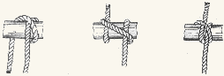
Выполнение. Ходовой конец каната обносят вокруг предмета, перекрещивают наложенный шлаг, вновь обносят вокруг предмета в первоначальном направлении и подводят под перекрещивающий шлаг.
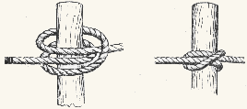
В некоторых случаях выбленочный узел завязывают другим способом: держа канат в руках, делают на нем две колышки, надевают их на предмет и затягивают узел. Шкотовый морской узел Применение. Шкотовый узел применяют при связывании канатов, один из которых имеет огон или коуш, и при ввязывании в коуш или кренгельс различных снастей (например, шкота, фала). Кроме того, шкотовым узлом привязывают фалы к сигнальным и другим флагам.
Шкотовый узел, ввязанный в коуш, надежен только тогда, когда канат натянут. Его нельзя применять в том случае, если канат крепят к коушу больших размеров или к жесткому огону.
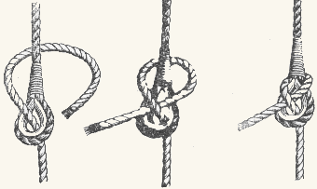
Выполнение. Ходовой конец каната пропускают снизу вверх в коуш (огон, петлю), обносят вокруг его шейки по часовой стрелке и проводят между коушем и коренной частью каната. Гачный морской узел Применение. Гачный узел применяют при закреплении на гаке толстых канатов. Узел выдерживает только сравнительно небольшие нагрузки на канат.
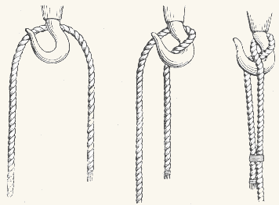
Выполнение. Обнесенный вокруг спинки гака конец каната закладывают в гак и накрывают сверху коренной частью каната. Ходовой конец закрепляют тонким линем или шкимушгаром. Гачный узел может быть завязан в любой части каната.

